
MINISTÉRIO DA DEFESA
EXÉRCITO BRASILEIRO
DEPARTAMENTO-GERAL DO PESSOAL
(Diretoria Geral do Pessoal/1860)

DIVISÃO DE ORÇAMENTO, FINANÇAS E AUDITORIA
(DIORFA)

SISTEMA DE REGISTRO DE ENCAMINHAMENTOS
(SIRE)

MANUAL DO USUÁRIO

MÓDULO IV – REGISTRANDO CONTRATOS NO SIRC

Última atualização: maio de 2007

SUMÁRIO

1 INTRODUÇÃO 3
2 REGISTRANDO CONTRATOS, TERMOS ADITIVOS E VALORES DE PROCEDIMENTOS CONTRATADOS 4
2.1 PROCEDIMENTOS PARA O REGISTRO DE UM CONTRATO NO SIRC 4
2.2 REGISTRO DE UM TERMO ADITIVO A UM CONTRATO NO SIRC 7
3. REGISTRANDO VALORES DE PROCEDIMENTOS NO SIRC 9
4 - CONSULTANDO UM CONTRATO, TERMO ADITIVO E VALORES DE PROCEDIMENTOS NO SIRC 12
5 - EXCLUINDO UM CONTRATO NO SIRC 14
6 - INATIVANDO UM CONTRATO NO SIRC 15

1 INTRODUÇÃO
O SIRC se destina ao registro dos contratos celebrados com fornecedores, dos respectivos termos aditivos e dos preços dos procedimentos contratados, permitindo maior rapidez na geração das guias de encaminhamentos, possibilitando, também, a redução de um número elevado de erros de digitação no campo “valor” das guias, o que repercute positivamente nos trabalhos da Comissão de Lisura de Contas Médicas.
Conforme foi tratado no Módulo I – Acessando o SIRE, somente poderão ser registrados encaminhamentos no SIRE para fornecedores cujo contrato com a UG foi previamente registrado no SIRC.

2 REGISTRANDO CONTRATOS, TERMOS ADITIVOS E VALORES DE PROCEDIMENTOS CONTRATADOS
Todas as informações registradas no SIRC devem ser fiéis aos dados existentes nos documentos resultantes da celebração dos contratos e termos aditivos formalizados entre a UG e o respectivo fornecedor.

2.1 PROCEDIMENTOS PARA O REGISTRO DE UM CONTRATO NO SIRC
a) estando na tela inicial do sistema clicar no botão “Contratos”, conforme Figura 1, possibilitando assim a abertura da tela “CONTRATOS-INCLUIR”;
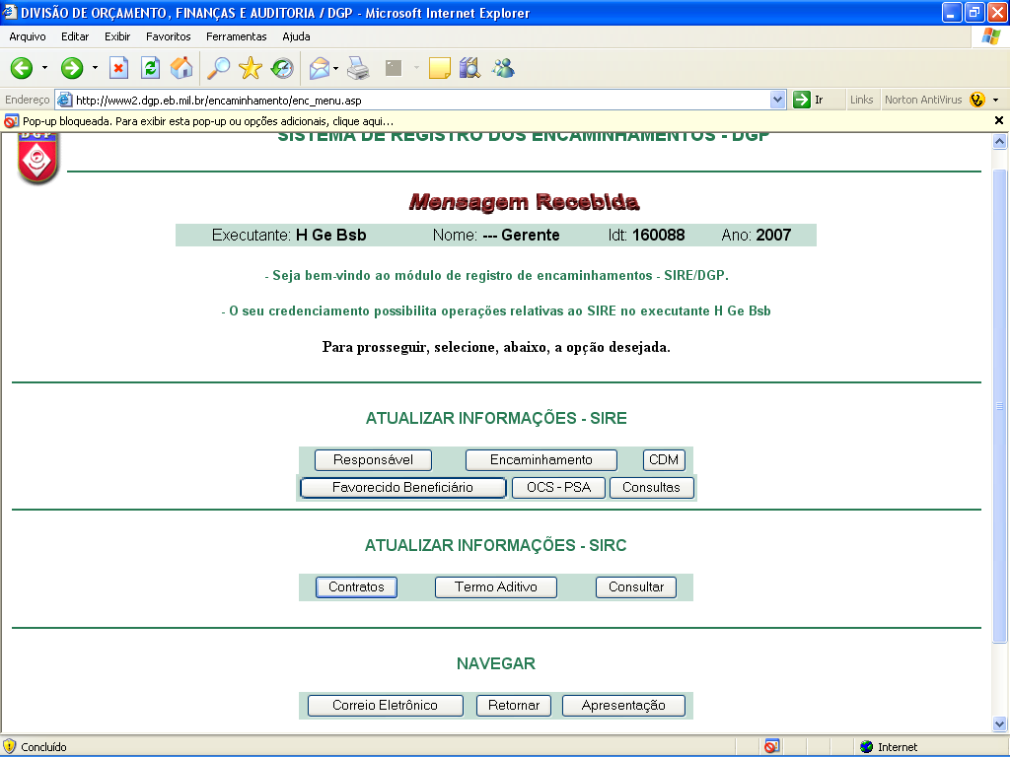
Figura 1

b) na tela “CONTRATOS-INCLUIR”, preencha os campos da seguinte maneira:
1) campo “Nr”: deve conter o número do contrato;
2) campo “Data”: corresponde a data que foi celebrado o contrato, devendo ser preenchido da seguinte maneira: DD / MM/ AA;
3) campo “Valor”: deve ser preenchido com o valor escriturado no contrato.
Observação: os valores deverão ser registrados sem o “ponto” separador de casa de milhar o com o “ponto” no lugar da vírgula que separa o inteiro dos centavos.
Exemplo: - errado: 3.250,00
- correto: 3250.00
4) Campo “Credenciamento”: este campo deverá ser marcado se foi celebrado um credenciamento de acordo com o previsto na IR 30-06.
5) Campo “Fornecedor”: selecionar o nome do fornecedor para o qual está sendo registrado o contrato;
6) e 7) Campos “CPF” ou CNPJ”: devem ser preenchidos caso o fornecedor já tenha sido cadastrado por outra UG;
8) Campo “Vigência”: deverão ser selecionadas as datas de início e término do contrato;

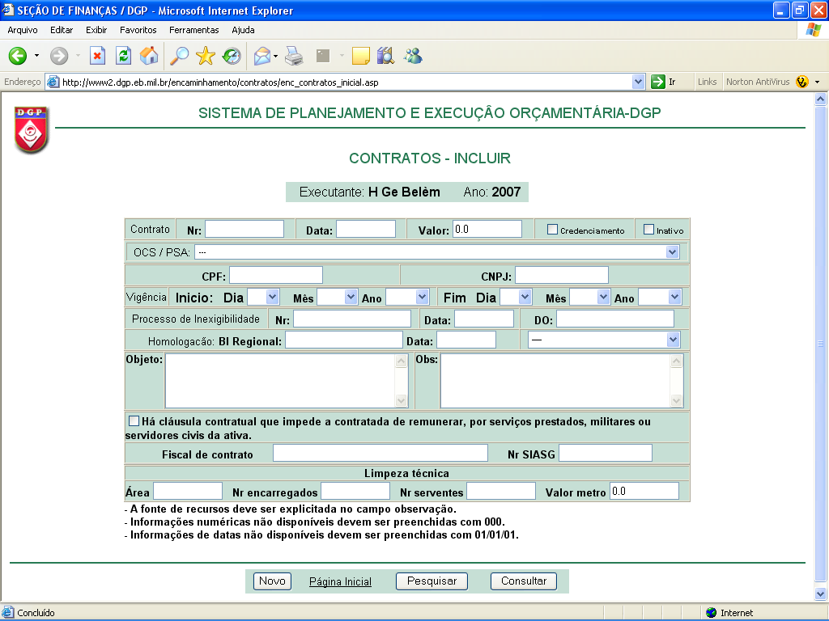
1
2
3
22
4
5
8
10
7
14
9
11
13
6
12
15
16
17
18
21
20
19
23

9) Campo “Processo de Inexigibilidade”: deverá ser registrado o número do processo que considerou a despesa com o Fornecedor, embora com valores superiores à dispensa de licitação (inciso II do artigo 24 da Lei 8.666/93), como inexigíveis de licitação devido a inviabilidade de realização do certame;
10) Campo “Data”: deverá ser preenchido com a data do processo de inexigibilidade, devendo ser preenchido da seguinte maneira: DD / MM/ AA;
11) Campo “DO”: deve conter o nº e data do Diário Oficial que publicou a inexigibilidade;
12) Campo “Homologação: Boletim Regional”: deve conter o nº do BR que publicou a homologação do contrato;
13) Campo “Data”: deve conter a data do BR que publicou a homologação, devendo ser preenchido da seguinte maneira: DD / MM/ AA;
14) Campo “Tipo de Serviço Prestado”: este campo, conforme está demonstrado na Figura 2, aborda o tipo de serviço que o fornecedor se propõe a prestar. Deve ser selecionado dentre as opções contidas na caixa de seleção.
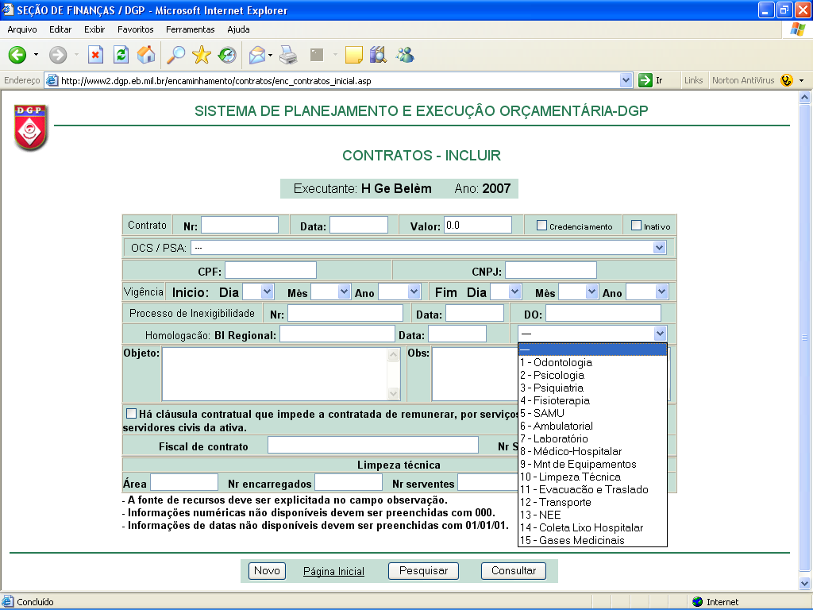
Figura 2
15) Campo “Objeto”: deverá ser preenchido com as mesmas informações contidas no campo objeto do contrato;
16) Campo “Observações”: deverá conter obrigatoriamente a fonte dos recursos para a celebração do contrato e todas as informações julgadas pertinentes sobre o contrato e inexistentes nos demais campos;
17) Campo “Fiscal do Contrato”: deverá ser preenchido com o nome completo da pessoa responsável pela fiscalização do contrato;
18) Campo “Nr SIASG”: deverá conter o número do registro no SIASG;
19) 20) 21) e 22) Estes campos somente devem ser preenchidos se o contrato tiver como objeto a limpeza técnica hospitalar.
Observação: no preenchimento de todos os dados numéricos devem ser obedecidas as mesmas regras citadas para o campo valor.
23) Campo “Há cláusula contratual que impede a contratada de remunerar, por serviços prestados, militares ou servidores civis da ativa”: deverá ser marcado se no contrato conter esta restrição.
c) no caso de um dos campos da tela “Contratos-Incluir” não se aplicar ao tipo de contrato que está sendo registrado o usuário deverá proceder da seguinte maneira:
- Informações numéricas não disponíveis devem ser preenchidas com 000;
- Informações de datas não disponíveis devem ser preenchidas com 01/01/01.

2.2 REGISTRO DE UM TERMO ADITIVO A UM CONTRATO NO SIRC
a) estando na tela inicial do sistema clicar no botão “Termo Aditivo”, conforme está demonstrado na Figura 3, possibilitando a abertura da tela “SELECIONAR CONTRATO ATIVO PARA SER ADITIVADO”,

Figura 3

b) na tela “SELECIONAR CONTRATO ATIVO PARA SER ADITIVADO”, Figura 4, selecione o contrato a ser aditivado ou digite seu número na caixa de texto e clique no botão “mostrar”, abrindo a tela “Termo Aditivo-Incluir”
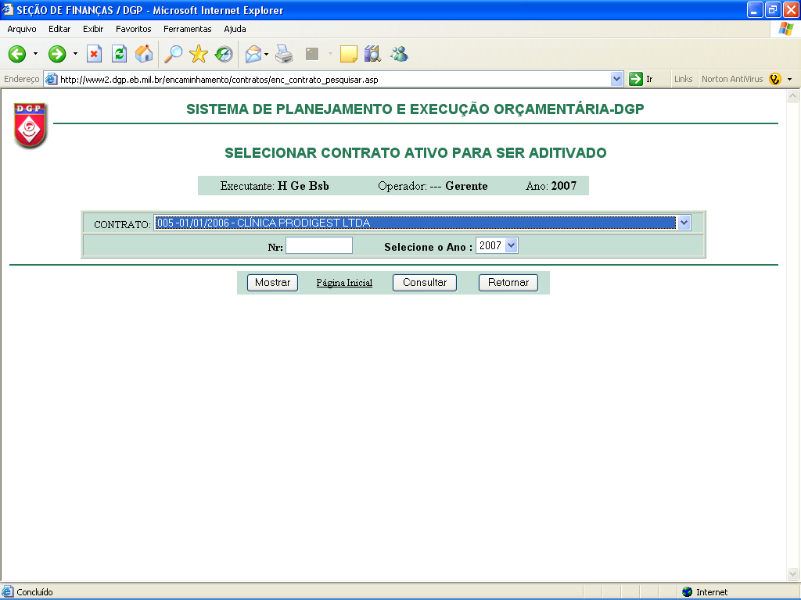
Figura 4
c) Na tela “Termo Aditivo-Incluir”, Figura 5, preencha os campos da caixa de texto, relativos ao termo aditivo e clique no botão novo.

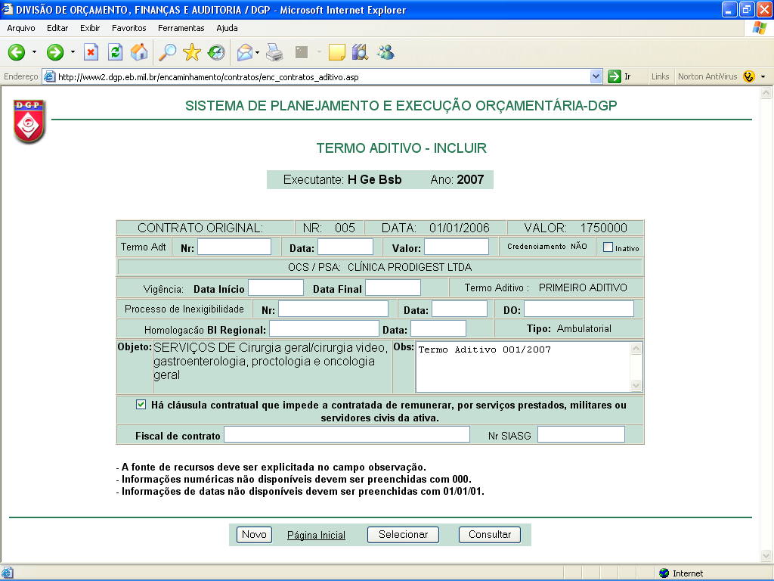
Figura 5

3. REGISTRANDO VALORES DE PROCEDIMENTOS NO SIRC
a) estando na tela inicial do sistema clicar no botão “Contrato”, conforme está demonstrado na Figura 6, possibilitando a abertura da tela “CONTRATOS - SELECIONAR”;
Figura 7
b) na tela “CONTRATOS - SELECIONAR”, Figura 8, selecione o nome do Fornecedor ou digite o nº do contrato que deseja registrar os valores dos procedimentos e clique no botão mostrar, abrindo a tela “Contratos-Alterar”;

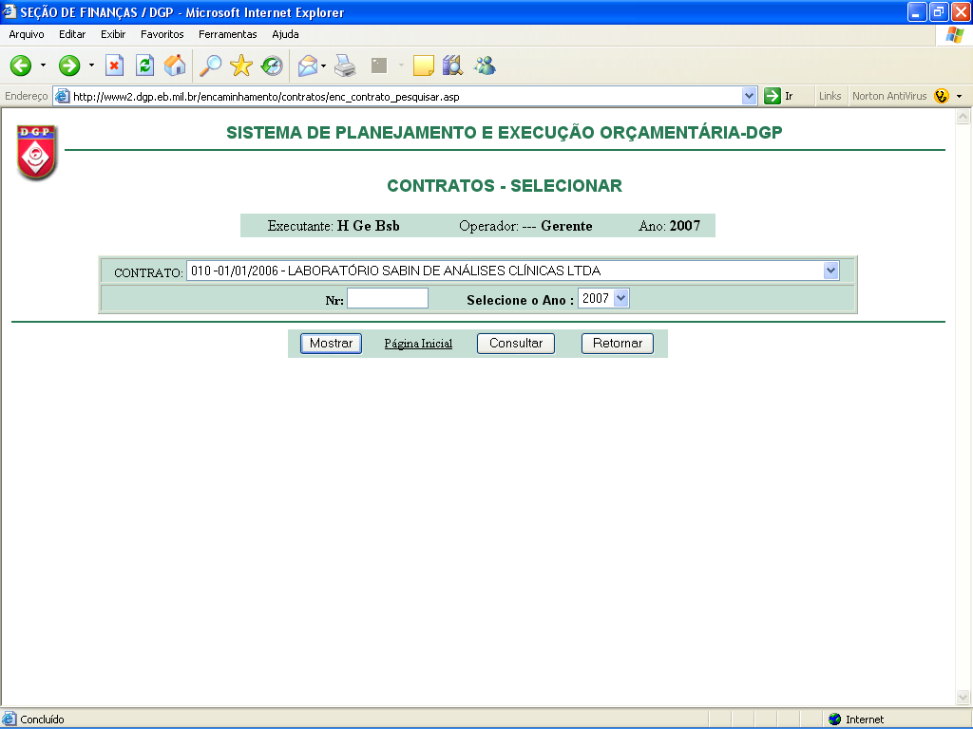
Figura 8
c) em seguida, estando na tela “Contratos-Alterar”, Figura 9, clique no botão procedimentos, abrindo a tela “Grupo de Procedimentos – Incluir”;

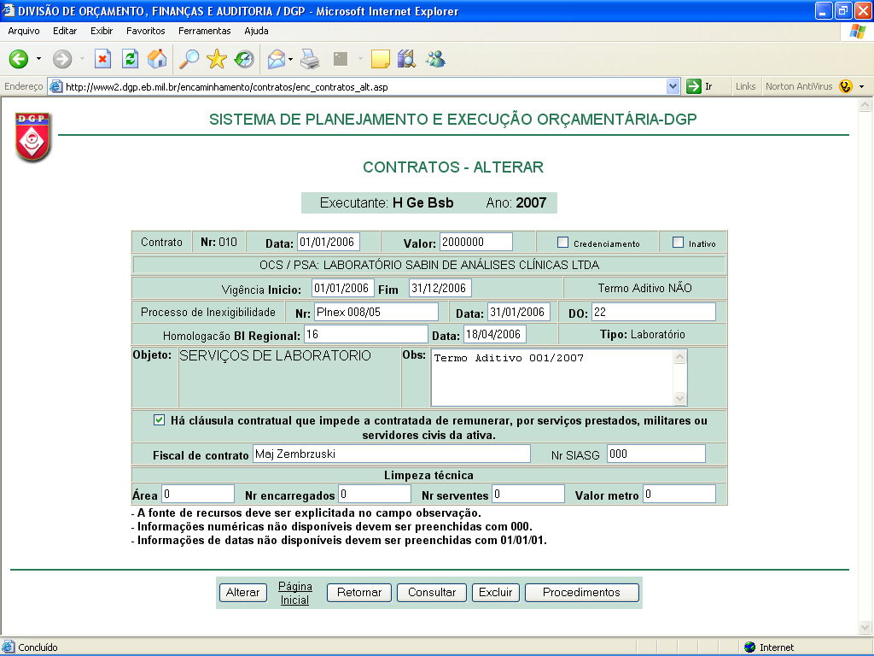
Figura 9
d) na tela “Grupo de Procedimentos – Incluir”, Figura 10, selecione o procedimento que deseja registrar o preço contratado, ou digite o seu código, e clique no botão mostrar, abrindo a tela “Procedimentos de Contrato-Incluir”;
Observação: o campo código corresponde aos Códigos da Tabela do DGP;
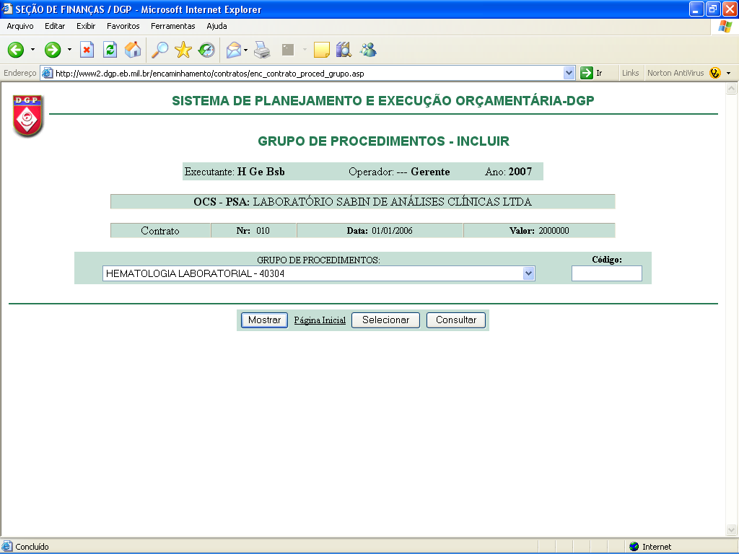
Figura 10
e) finalmente, na tela “Procedimentos de Contrato-Incluir”, Figura 11, selecione os procedimentos que deseja registrar o preço, digite o valor contratado e clique no botão novo.
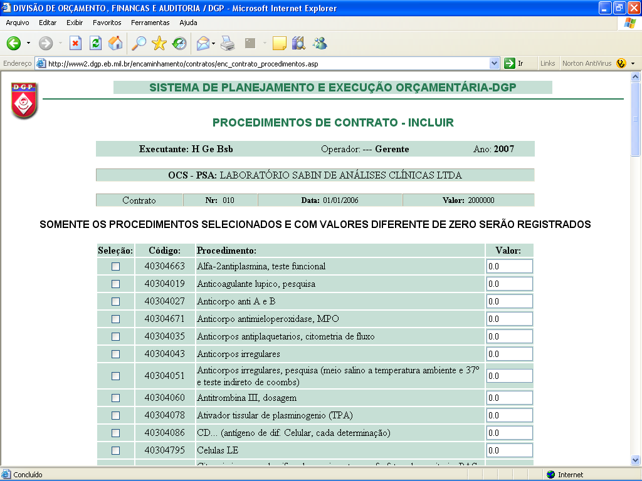
Figura 11

4 - CONSULTANDO UM CONTRATO, TERMO ADITIVO E VALORES DE PROCEDIMENTOS NO SIRC
Para consultar os contratos e os respectivos termos aditivos que estão registrados no SIRC o operador deverá realizar os seguintes passos:

a) estando na página inicial do sistema, Figura 12, clique no botão “Consultar”, constante na Seção Atualizar Informações do SIRC, abrindo a tela “Contratos – Módulo Execução”;

Figura 12
b) na tela “Contratos – Módulo Execução”, Figura 13, o usuário poderá realizar as seguintes consultas:

1. CONTRATOS: permite consultar um contrato registrado com base no nome do fornecedor ou do número do contrato;

2. LISTA DE CONTRATOS E TERMOS ADITIVOS, POR TIPO: permite consultar os contratos registrados tendo como parâmetro o tipo de serviço que foi contratado, listando os contratos ativos ou não. Para realizar esta consulta o usuário deve selecionar o tipo de contrato que deseja e o ano em que foi celebrado, clicando em seguida no botão “OK”;

3. PROCEDIMENTOS CONTRATADOS: permite consultar, referente a um determinado procedimento contratado o número do contrato, o fornecedor, o contrato a que está vinculado e o valor. Para realizar esta consulta o usuário deve selecionar o procedimento desejado e clicar no botão “OK”. Marcando o item “Geral” o sistema apresentará uma relação de todos os procedimentos contratados pela UG;
4. FISCAL DE CONTRATO: apresenta a relação de fiscais de contratos da UG.

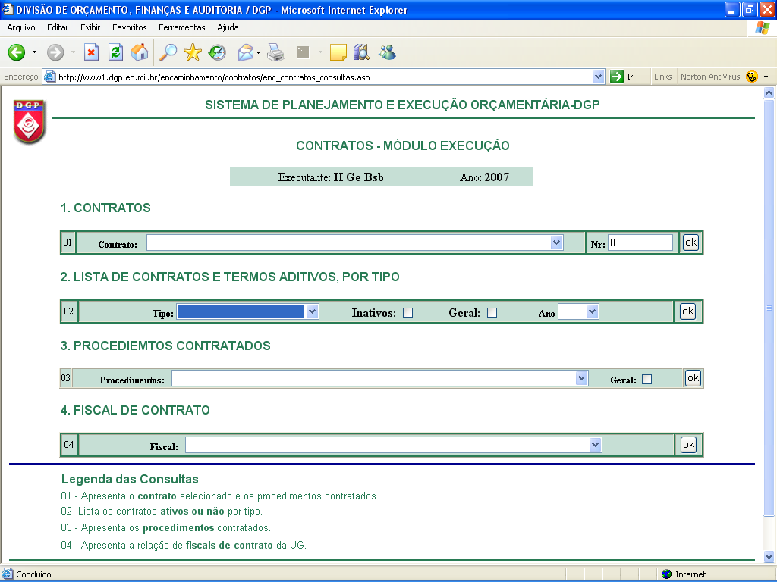
Figura 13

5 - EXCLUINDO UM CONTRATO NO SIRC
Para realizar a exclusão de um contrato o usuário deverá seguir os seguintes passos:

a) estando na tela inicial do sistema clique no botão “Contratos”, Figura 14, constante da seção “Atualizar Informações do SIRC”, abrindo a tela “Contratos-Incluir”;

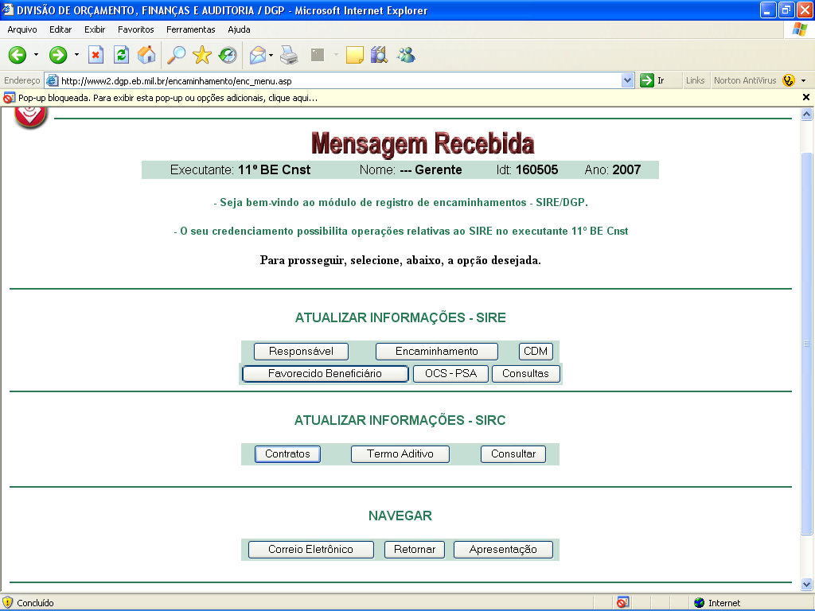
Figura 14
b) na tela “Contratos-Incluir”, Figura 15, clique no botão “Pesquisar”, abrindo a tela “Contratos-Selecionar”. Selecione o nome do fornecedor ou digite o número do contrato de clique em mostrar, abrindo a tela “Contratos-Alterar”. Por fim clique no botão “Excluir”.

Observação: somente serão excluídos do sistema os contratos que ainda não foram vinculados a encaminhamentos do SIRE.
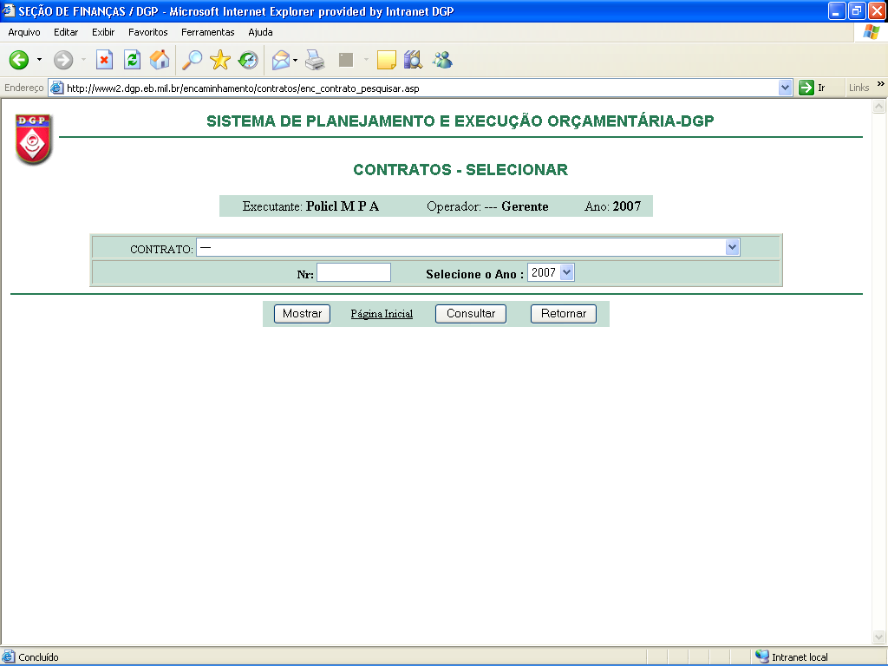
Figura 15

6 - INATIVANDO UM CONTRATO NO SIRC
Caso não haja mais relação contratual entre a UG e o fornecedor o respectivo contrato registrado no SIRE poderá ser “INATIVADO”, de acordo com os seguintes passos:
a) estando na tela inicial do sistema, Figura 16, clique no botão “Contratos”, abrindo a tela “Contratos-Incluir”;
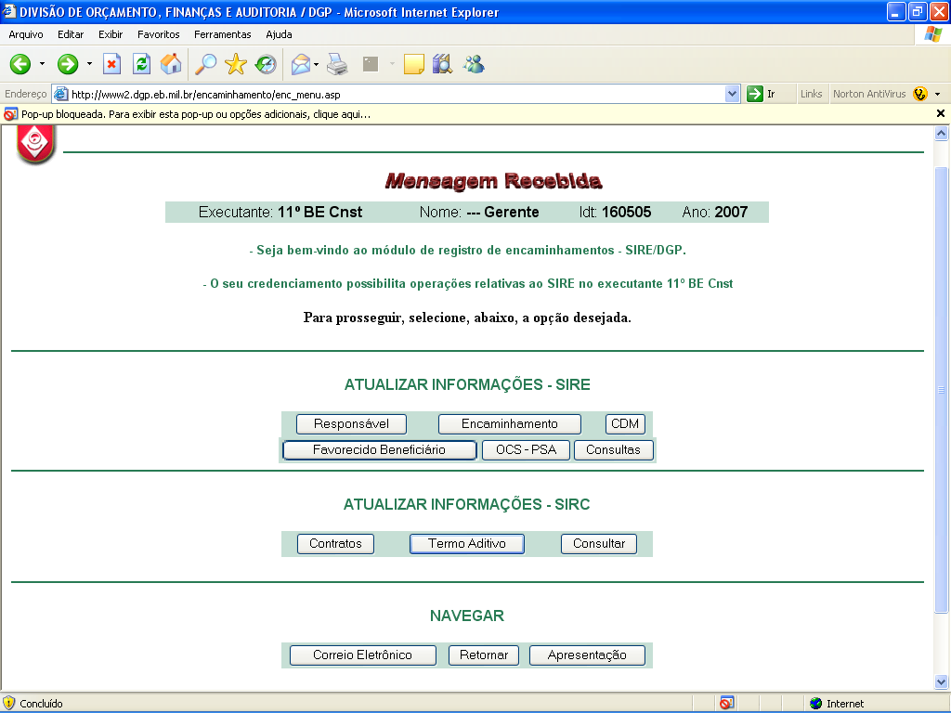
Figura 16
b) na tela “Contratos-Incluir”, clique no botão “Pesquisar”, abrindo a tela “Contratos-Selecionar”. Selecione ou digite o número do contrato e clique no botão “Mostrar”, abrindo a tela “Contratos-Alterar”;

c) por fim, na tela “Contratos-Alterar”, Figura 17, marque o campo inativo e clique no botão “Alterar”.
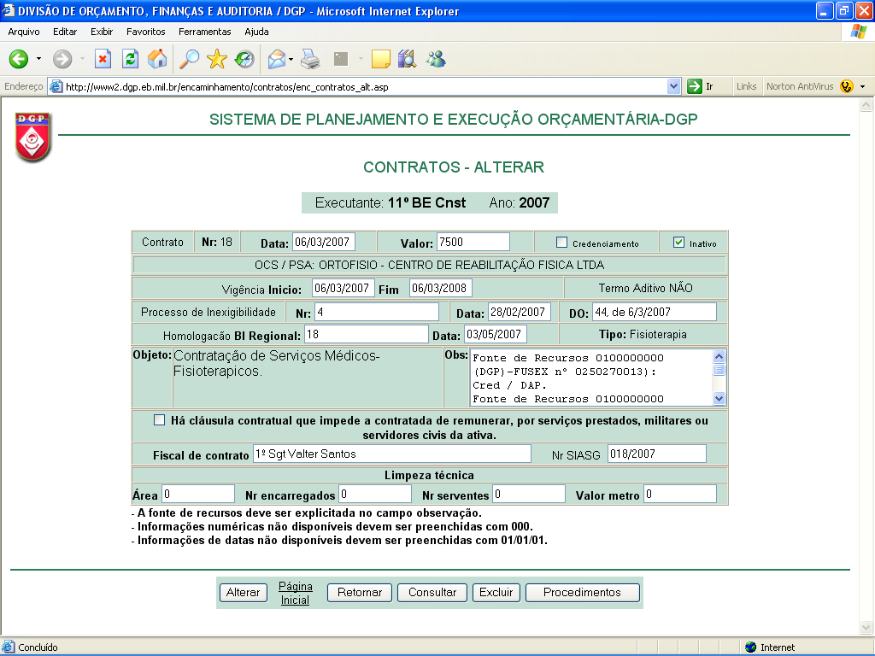
Figura 17
Observação: para tornar inativo um termo aditivo o usuário deverá clicar, na tela inicial do sistema, o botão “Termo Aditivo” e seguir os passos supracitados.

